# 期中作业说明

gui.py 为源代码文件。

gui.ui 为ui文件，需要 qt designer 打开才能看到具体样式。

12组汇报ppt.pptx 为汇报的ppt。

具体ui样式如下：

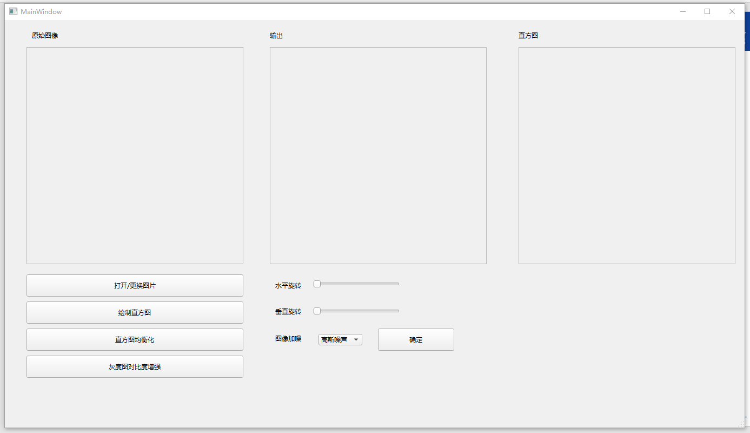

命令行环境下可使用./gui.py 运行（可能需要安装必要的运行库）。

打开/更换图片请尽量避免中文路径，选择后会将图片显示在原始图像方框中（可能会有比例尺失衡）。

点击绘制直方图按钮会在直方图方框中会指出直方图。

点击直方图均衡化会将均衡化后的图像显示在输出方框中并将均衡化后的直方图显示出来。

灰度图对比图增强同理，只是运用的是直方图正规化。

水平/垂直旋转只需拖动按钮即可在输出方框中看到效果。

图像加噪只需选择噪声后点击确定按钮即可在输出方框看到效果。